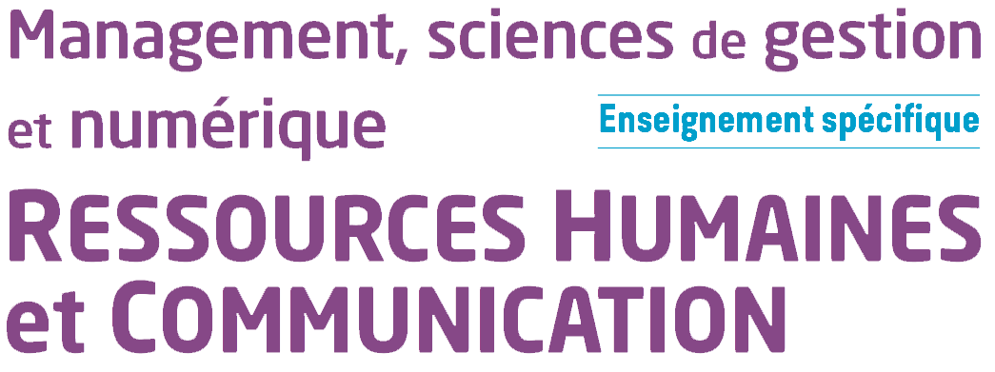
Chapitre 9 – À quelles conditions le dialogue social peut-il renforcer durablement la cohésion ?

- Comment le dialogue social peut-il favoriser la cohésion ?

- Le dialogue social, un vecteur de performance globale
Le dialogue social est un moyen de négociation, de consultation ou simplement d’échange d’informations entre les représentants des gouvernements, des employeurs et des salariés sur des questions sociales et économiques.
Il peut prendre deux formes :
- le processus bipartite : entre salariés et employeur ;
- le processus tripartite : entre salariés, employeur et gouvernement.

Le dialogue social a pour objectif de permettre une meilleure cohésion au sein des organisations et de développer les sentiments d’appartenance et de loyauté en remettant le salarié au cœur du débat. Le dialogue social contribue à résoudre des problématiques économiques et sociales que rencontrent les organisations.
Depuis 2018, dans les organisations, le dialogue social est renforcé par la création du Comité Social et Économique (CSE). Le CSE est un dispositif légal qui permet de représenter les intérêts des salariés et d’améliorer la cohésion sociale.
La mise en place d’un dialogue social au sien d’une organisation favorise un environnement social plus satisfaisant pour les salariés. Ces derniers ainsi fourniront un travail de qualité et permettront à l’entreprise d’atteindre la performance sociale, économique, financière et organisationnelle.

- Le dialogue social, un facteur indispensable pour la cohésion dans l’organisation

La cohésion de groupe implique une forte union des individus constituant un groupe, en vue de la réalisation d’objectifs communs. Ainsi, le dialogue social favorise la cohésion car il permet aux différentes parties prenantes internes (salariés, la direction, les syndicats) de communiquer pour construire un projet commun afin de poursuivre le même objectif : la pérennité de l’entreprise.

- Quels sont les supports et les indicateurs du dialogue social ?

- Les différents supports du dialogue social : système d’information de gestion des ressources humaines (SIRH), Intranet et la messagerie électronique
Le dialogue social est vecteur de cohésion et de performance globale au sein de l’organisation.
La mise en œuvre de supports numériques est indispensable pour assurer le développement du dialogue social :
- le SIRH : le système d’information des ressources humaines permet de collecter des données RH pour les analyser et les diffuser à l’instance représentative des salariés, le CSE ;
- Intranet et la messagerie électronique : ces outils permettent de diffuser des informations et communiquer avec l’ensemble des acteurs de l’organisation : salarié, syndicats et la direction.
Les supports numériques représentent des moyens pour entretenir le dialogue au sein de l’organisation.

- Les indicateurs quantitatifs et qualitatifs nécessaires au dialogue social
Différents supports permettent de collecter des données qui sont essentielles pour le développement du dialogue social au sein de l’entreprise :
- l’analytique RH ; la collecte de données RH au sein d’une organisation permet d’entamer des discussions sur différents sujets tels que la hausse de l’absentéisme ou l’augmentation des arrêts de travail ;

- le baromètre social ; c’est un outil qui permet de mesurer la performance d’un service ou d’une entreprise ;

- la base de données économiques et sociales (BDES) : la BDES va permettre au CSE de démontrer des situations à risques pour les salariés que l’entreprise doit améliorer et résoudre.

Le bilan social comporte des informations sur l’emploi, la rémunération, les conditions de travail, la formation et les relations professionnelles. Ces informations permettent d’apprécier la situation sociale de l’entreprise et mesurer les changements intervenus au cours des deux dernières années.
Ces supports permettent de collecter des données sociales et économiques sur la situation sociale de l’entreprise. Ces données contribuent à mettre en exergue les situations à améliorer pour le bien-être des salariés et à soutenir le dialogue social au sein de l’organisation.

- Qu’est-ce que la négociation collective ?

- La négociation collective, un appui au dialogue social
La négociation collective est un ensemble d’échange entre la direction et les instances représentatives des salariés dans l’objectif de conclure un accord collectif. C’est une forme de dialogue social qui incite les différentes parties prenantes à garantir une cohésion sociale et améliorer les conditions de travail des salariés.
- Les enjeux de la négociation collective dans les organisations
Les enjeux de la négociation collective sont de garantir une justice sociale et d’améliorer les conditions de travail des salariés. Pour l’organisation, la mise en place de la négociation collective est un moyen de prouver à ses salariés l’intérêt qu’elle porte à leurs situations. Lors d’une négociation collective, l’écoute, les échanges et les engagements sont les sources d’un dialogue social satisfaisant entre les parties prenantes.
Le dialogue social est un moyen de préserver la cohésion au sein de l’organisation. Différents supports et données permettent d’apprécier la situation sociale de l’organisation afin de remédier aux problématiques si elles existent. L’enjeu d’une cohésion sociale influencée par un dialogue social entre les parties prenantes est la garantie d’une performance globale pour l’organisation.

